In diesem Jahr fand der traditionelle Neujahrsempfang des Geschichtsvereins bereits am 11. Januar 2018 statt. 60 Mitglieder folgten der Einladung zu dem Vortrag von Prof. Dr. Dr. Hucker aus Osnabrück über Otto IV. Das Thema war anlässlich des 800. Todestages des einzigen Kaisers aus dem Welfenhause am 19. Mai 1218 auf der Harzburg gewählt worden.
Hucker ist den Mitgliedern von vielen Vorträgen und Symposien wohl bekannt, sodass Vorsitzender Dr. Leuschner auf eine detaillierte Vorstellung des Referenten verzichten konnte. Hucker stieg gleich in das Thema ein und verzichtete dabei gänzlich auf Abbildungen. Statt dessen ließ er eine Grafik verteilen, die die Burgen und Klöster des Harzraumes zeigte. Denn es ging nicht einfach nur um Otto IV. als Kaiser, sondern um seine politische Stellung und sein Wirken im Harzraum.
In seinem Vortrag ließ Hucker den Kaiser auf eine imaginäre Kloster- und Burgenreise rund um den Harz gehen und ging auf alle Einrichtungen kurz ein:

Ob Otto IV. jemals den sog. Kaiserweg über den Harz von Goslar nach Nordhausen genommen hatte, ist urkundlich nicht belegt. In Frage käme allenfalls die Reise nach Würzburg im Jahre 1209.
Im Jahre 1206 hatte Otto IV. Goslar erobert und das Reichvogteigeld eingenommen. In Goslar kam es zu Plünderungen und Brandschatzun-gen, Bürger wurden erschlagen und Montanbeschäftigte verließen die Stadt.
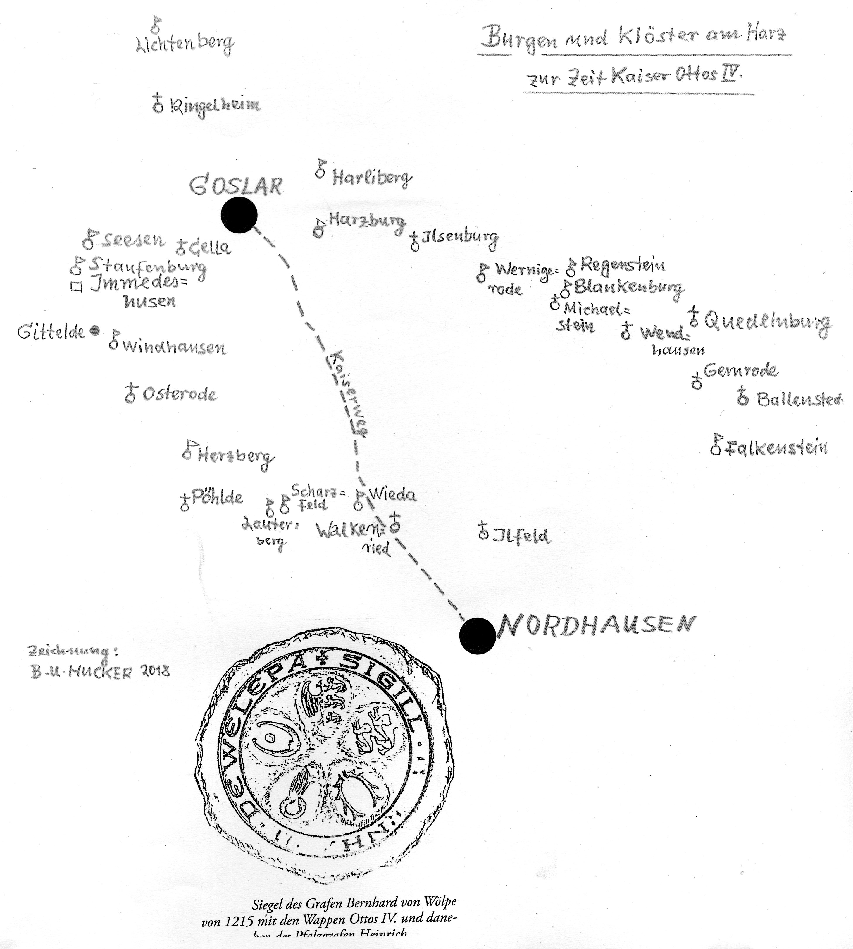

In Goslar entstanden Denkmale an der Jakobikirche des Klosters Neuwerks, deren Abbildungen Hucker ebenfalls verteilte. Sie stellen die einzigen zeitgenössischen Denkmale dar. Hucker wies darauf hin, dass unter Otto IV. auch im Braunschweiger Land der gotische Kirchenbau einsetzte und führte die Jakobikirche in Goslar, die Klosterkirche Neuwerk und die Klosterkirche Riddagshausen als Beispiele an.
Die Reise führte schließlich weiter über die Harliburg, die 1203 von Otto IV. als Sperrfeste errichtet wurde und führte über die Harzburg – hier wurde unter Otto IV. der Burgturm errichtet – weiter über Ilsenburg, die Regensteinfeste, Kloster Michaelstein nach Quedlinburg. Hier ging Hucker auf das Wappenkästchen Otto IV. ein. Es handelt sich um ein ovales Kästchen aus fatimidischem Korbgeflecht, welches mit über 30 Wappen bemalt ist. Es entstand wahrscheinlich im Zusammenhang mit einem Ritterturnier in Braunschweig im Jahre 1209. Hucker führte es als Beleg für eine Rittergesellschaft um Otto IV. an.
Schließlich ging es weiter über die Klöster Wendhausen, Ballenstedt und die Burg Falkenstein in die alte Königsstadt Nordhausen. Dort heiratete Otto IV. im Jahre 1212 Beatrix von Schwaben, wodurch Otto den Besitz des Hausgutes erlangt und auch Herzog von Schwaben wird. Beatrix starb schon kurz nach der Hochzeit und Otto IV. heiratete am 19. Mai 1214 Maria von Braband.
Über Kloster Ilfeld gelangt Otto schließlich auf seiner imaginären Reise in das Kloster Walkenried. Hucker erklärte den besonderen Bezug Ottos zu diesem frühgotischen Kloster: hier lag sein erkrankter Vater, Heinrich der Löwe, im Jahre 1194 in Obhut der Mönche, die ihn gesund pflegten. Otoo ließ das älteste Gebäude des Klosters –das Hospitalgebäude – wieder herrichten und wird in die Zisterzienser-Bruderschaft aufgenommen.
Die Burg Wieda war zur Zeit Ottos Ministerialensitz, in Scharzfeld saßen enge Anhänger Ottos, schließlich führte der Weg weiter nach Pöhlde, Osterode und Herzberg. Hucker führte auch Windhausen und Gittelde an – ein Bergflecken mit Münzprägung und frühen Kirchen – sowie den Wirtschaftshof Immedeshusen, die Staufenburg, Kloster Cella (wohl nach der Eroberung Goslars gegründet) und Seesen.
Natürlich fehlten auch Ringelheim und die Burg Lichtenberg nicht. Dort feierte Otto IV. 1204 das Weihnachtsfest, hielt einen Hoftag ab und ließ Münzen prägen. Hucker erläuterte diese Geschehnisse im Zusammenhang mit der politischen Situation. Weihnachtsfeste wurde von den Königen nur an ganz besonderen Orten gefeiert. Auf der Burg Lichtenberg geschah dies nur ein einziges Mal. Es ist im Zusammenhang mit den Bestrebungen seines Bruders, des Pfalzgrafen Heinrich, zu sehen, der die Burg und Braunschweig für sich beanspruchte. Das Weihnachtsfest 1204 ist als Machtdemonstration Ottos zu bewerten. Kapelle und Palas sind wohl unter seiner Regentschaft entstanden. Auch führte Hucker das Edelgeschlecht derer von Salder an, die als Ministeriale auch in seinem Dienst standen. Insbesondere ihr Wappen, die fünfblättrige Rose, scheint als Symbol für die Angehörigkeit der Familie von Salder zu Ottos Rittergesellschaft zu sprechen.
Die Reise endete schließlich auf der Harzburg, denn auch hier endete Ottos Lebensweg. Er verstarb im Alter von nur etwa 40 Jahren während einer Inspektionsreise zu seinen Burgen.
Otto IV. war bestrebt, die welfischen Erbgüter im Harzraum zu festigen und beisammenzuhalten. Sein Reichsgut sowie das väterliche Erbe sollten zum Territorium werden. Sein früher Tod verhinderte diese Bestrebungen.
Nach diesem anschaulichen Vortrag erfreuten sich die Mitglieder an Wein sowie Quiche Lorraine, die wieder aus dem Schlosshof- Restaurant geliefert wurde.
19.1.2018
CKD

